CAPITULO I

Resumen
El presente proyecto tiene por objeto desarrollar un sistema de información que ayude al manejo y manipulación de la información sistematizada como ser introducir datos de estudiante , profesores, generar reportes, etc. Para el Colegio “Augusto villazon”

El presente proyecto para su mejor comprensión se encuentra dividido de la siguiente forma.

- Aspectos generales del proyecto, donde se describe los objetivos del desarrollo del proyecto, incluye además una descripción de los antecedentes, constitución y organización del colegio
- Bibliografía y anexos, se muestra las referencias bibliográficas y los anexos

I.-INTRODUCCION

Los colegios nacen de la necesidad de mejorar el rendimiento académico de los estudiantes y satisfacer las inquietudes investigativas de los mismos; dichos colegios son fuente inagotable del conocimiento.

Desde un punto de vista técnico se define al colegio como “lugar de adquisición de conocimiento”.

Hoy en día los colegios son muy importantes porque atreves de el las personas nos capacitamos, adquiriendo bastante conocimiento los cuales llevamos a la practica en nuestra vida cotidiana.

El presente proyecto pretende sistematizar la información del colegio Augusto Villazon.
II.- ANTECEDENTES

  - IDENTIFICACIÓN Y DESCRIPCIÓN DEL PROBLEMA

El colegio nació un 15 de Mayo de 2008 y fue bautizado con el nombre de “AUGUSTO VILLAZÓN” en honor al profesor Augusto Billazón ya que el fue uno de los mejores personajes como persona, como profesional en sus épocas fue director distrital y ni hablar fue uno de los grandes hombres.

Actualmente esta unidad educativa brinda los servicios solo en el nivel secundario 3 primeros, 2 segundos,2 terceros y 1 cuarto. Cuenta con 258 alumnos y 21 profesores tiene 8 aulas es alterno un mes en la tarde otro en la mañana.
El colegio Augusto Villazon no cuenta con un sistema informático que administre la información.
La información que maneja el colegio no se encuentra sistematizada, la cual permita registrar, modificar, eliminar y agilizar la búsqueda de información de los estudiantes nuevos y antiguos. Facilitando así el trabajo de la secretaria y directora.

Este proyecto esta destinado a mejorar el manejo de información de los estudiantes para poder agilizar el trabajo que se realiza el director y la secretaria en la introducción de datos (registrar estudiante, notas, asistencia de estudiante y profesores).

2.2 ANÁLISIS DEL ENTORNO ORGANIZACIONAL

2.2.1 COLEGIO.-

Los objetivos del colegio son el de proveer conocimiento a los estudiantes
Las funciones que actualmente desarrolla el colegio son:
Registra datos de los estudiantes nuevos y antiguos.
Registra datos de los Profesores.
Registra datos de las notas de los estudiantes.
Registra datos de asistencia del estudiante
Registra datos de asistencia del profesor
Generar Reporte

El colegio cuenta con el nivel secundario 3 primeros, 2 segundos,2 terceros y 1 cuarto. Cuenta con 258 alumnos y 21 profesores tiene 8 aulas.

III.- UBICACION

El Proyecto será realizado en la ciudad de Camiri, departamento de Santa Cruz, ubicado en la en la Calle Teniente Coronel Sánchez entre Calle Cáp. Usares y Calle Pavón a una cuadra de ENTEL Central.

IV.- OBJETIVOS

  - OBJETIVO GENERAL

Obtener un estudio técnico y financiero para la sistematización de un sistema de información de datos para el colegio”AUGUSTO VILLAZON”

  - OBJETIVOS ESPECÍFICOS

- Realizar entrevistas a las personas encargadas de las actividades relacionadas a la introducción de datos de los estudiantes y profesores.
- Recopilar información de las diferentes actividades que realiza el director y la secretaria a la hora de introducir datos de los estudiantes y profesores en general.
- Determinar y analizar los procesos que se realiza en cada una de las actividades, es decir, registrar (estudiante, profesores, asistencias y generar reportes).
- Analizar y diseñar la estructura del sistema, tomando en cuenta los requisitos del cliente.
- Implementar el sistema de información.
- Realizar pruebas al sistema para verificar su correcto funcionamiento.

V.- META DEL PROYECTO

La sistematización de la información del colegio, habrá agilizado la búsqueda de información de los estudiantes como también reduce el tiempo y aliviana el trabajo a la secretaria y directora, como efecto de un mejor sistema de atención a los padres de familia en general.

VI.- JUSTIFICACION

El colegio Augusto Villazon ha incrementado el número de estudiantes que obliga a la dirección a brindar un mejor servicio de atención a quienes acuden a buscar información como ser estudiantes antiguos, nuevos, activos y padres de familia y otros.

Con el sistema el colegio tendrá una mejor administración y control de los estudiantes y profesores como también reducirá el tiempo en búsqueda de información.

Por este motivo el presente proyecto trata de ser un aporte a la sistematización de la información que maneja el colegio Augusto Villazon de los estudiantes y profesores.

VII.- ALCANCE DEL PROYECTO

Las funciones principales del sistema, para la sistematización de la información del colegio”AUGUSTO VILLAZON”, de acuerdo a los requerimientos del director en las diferentes actividades realizadas por la misma se han dividido de la siguiente manera.

Modulo Registrar

- Registrar estudiante
Se registrara los datos de los estudiantes nuevos y se actualizara a estudiantes antiguos.
- Registrar Notas
Se registraran las notas trimestrales de los estudiantes.

- Registrar Profesor
Se registrara datos de los profesores que dictan materias en el colegio.

Modulo Registrar Asistencia

- Registrar Asistencia del Estudiante
Se realiza el registro de las asistencias de los estudiantes.
- Registrar Asistencia del Profesor
Se realiza el registro de las asistencias de los profesores.

Modulo Reporte
- Reporte Estudiante
Se elabora el reporte de los estudiantes, las notas y asistencias.
- Reporte Profesor
Se elabora el reporte de los profesores y sus respectivas asistencias al plantel educativo.

1.1.-DIAGNOSTICO

La unidad educativa “AUGUSTO VILLAZON”, brinda educación secundaria, de acuerdo a las normas establecidas por el ministerio de educación de Bolivia

Actualmente los colegios de la provincia cordillera no cuentan con un sistema adecuado para la administración de su información.

1.1.1.- Inscripción
- Alumnos nuevos.- requisitos son:
- La libreta de notas del último año escolar que haya vencido el alumno o lo contrario.
- Certificado de nacimiento.
- Datos personales del padre o tutor.
Los datos personales son escritos en los formularios de inscripción y actualización del Registro Único Del Estudiante (R.U.D.E.).
La inscripción se realiza con el llenado del formulario R.U.D.E. por el padre de familia o apoderado, dicho formulario tiene que ser rellenado con los datos personales del alumno, familia y el aspecto social en el que vive, este formulario debe ser devuelto en un periodo de 5 días como máximo.
Al ser devuelto este formulario al establecimiento la secretaria escribe manualmente los datos en un libro de registro del colegio y por ultimo almacena la información en dicha base de datos.

- Alumnos antiguos.-requisitos son:
- Libretas de notas del último año.
- Haber tenido un comportamiento aceptable dentro de las normas y reglas del establecimiento
La información es documentada para el colegio, luego es transcrito a la base de datos RUDE (Registro Único de Estudiantes)
Esta información es guardada en un dispositivo magnético y envidada a la ciudad de Santa Cruz a las oficinas de SEDUCA, en general este proceso de inscripción tarda 20 minutos por alumno.

1.1.2.-CONTROL DE ASISTENCIA

El control de asistencia lo realiza cada profesor al inicio de clases, manualmente con lápiz y papel, entregando al final de jornada laboral, la lista de asistencia a la secretaria del colegio. La secretaria es la encargada de proporcionar la información de asistencia a los padres de familia que lo soliciten.
El horario de clase es alterno es decir un mes en la mañana otro en la tarde se describe a continuación:
Mañana: Entrada 7:30 Tarde: Entrada 13:45
Salida 12:45 Salida 18:45
Para pedir licencia, se deberá realizar por escrito y firmado por el padre de familia o apoderado.
Cada fin de trimestre se entrega el total de asistencia, faltas y licencias en la libreta de cada alumno. Para poder buscar y obtener dicha información la secretaria tarda un tiempo de 15 minutos a 20 minutos por alumno.

1.1.3.- SITUACIÓN PROBLEMÁTICA

La situación del colegio se hace más difícil de manejar, presentando situaciones de inestabilidad administrativa en algunos momentos; por no contar con un sistema adecuado que se ajuste a las necesidades actuales lo cual dificulta el manejo optimo y correcto de la administración de los recursos y servicios que brinda la institución educativa. Hay mucha insuficiencia por el hecho de que sus datos recolectados lo tienen guardados en cuadernos o
Planillas, por lo tanto, consultar alguna información o realizar algún reporte o estadística genera pérdida de tiempo en la búsqueda de datos. También suele suceder equivocaciones involuntarias.
1.1.4.- INFRAESTRUCTURA Y EQUIPAMIENTO ESCOLAR

La infraestructura del colegio cuenta con 8 aulas amplias y cómodas de El colegio cuenta 1 cancha de futsal, 1 sala de profesores, y secretaria de colegio.
El colegio cuenta con los servicios básicos de agua potable, alcantarillado, luz eléctrica y teléfono.
Actualmente la infraestructura para el funcionamiento del servicio de información dispone de:

- Dos computadora con la siguiente arquitectura:
  - Memoria RAM de 512 megabyte.
  - Disco duro de 160 gigabytes.
  - Tarjeta integrada Intel
  - Tarjeta de red.
  - Procesador 2.8 GHz.
  - Impresora canon P1900.
  - Monitor 15 pulgadas.
  - Teclado, mouse.
- Dos escritorios.
- Un ambiente adecuado donde se encuentra las PC´s.

CAPITULO II
TAMAÑO DEL PROYECTO

2.1.- LOCALIZACION

En este punto de estudio identificaremos la región geográfica y lugar exacto del colegio donde se implementara el sistema de información del colegio Augusto Villazon.”
La localización adecuada se efectúa de dos formas diferentes denominadas: Macro-localización y Micro-localización

2.1.1.-MACRO-LOCALIZACIÓN

La ciudad de Camiri está ubicada al sur de Bolivia, es la sexta sección municipal de la Provincia Cordillera del departamento de Santa Cruz, País Bolivia.
Esta ciudad tiene una población de 31.740 habitantes con una tasa de crecimiento de 0,41 según el Censo 2001 (Camiri).
Situada a las orillas del río Parapety, cuenta con: vías de transporte hacia el interior de la república, medios de comunicación radial y televisión, servicio básicos (Agua, luz, teléfono, Internet, servicios sanitarios, etc.)
Fig.1.1 Departamento de Santa Cruz

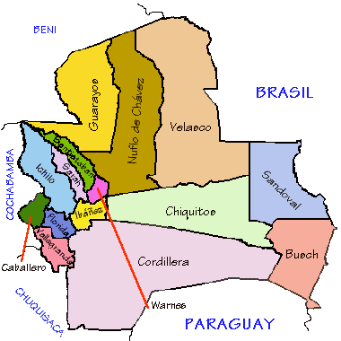

Fig.1.2 Provincia Cordillera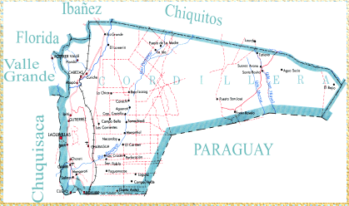
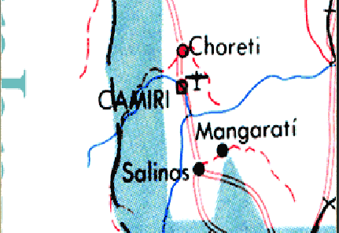

Fig. 1.3 Cuidad Camiri

2.1.2.-MICRO-LOCALIZACIÓN
COLEGIO AUGUSTO VILLAZON

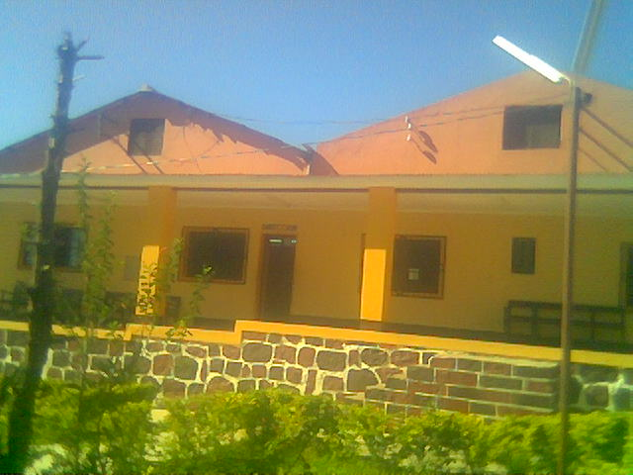

El sistema será implementado para su funcionamiento en la dirección del establecimiento. Este ambiente cuenta con los requisitos básicos para el funcionamiento del sistema al contar con internet a disposición del colegio.

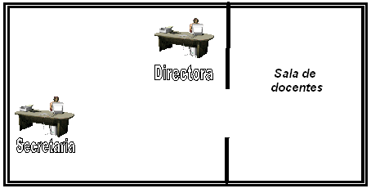
Entrada

CROQUIS
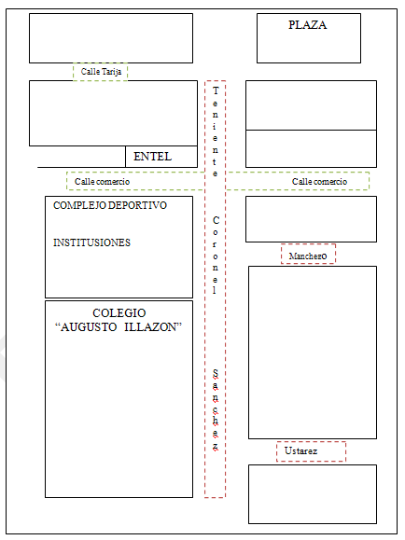

Figura 1.4

2.2.-SERVICIOS BÁSICOS
Uno de los servicios fundamentales o principal es la energía eléctrica, esto debido a que los equipos de computación funcionan a base de energía eléctrica. De este servicio no existe problema ya que en la cuidad de Camiri existe la cooperativa de energía eléctrica C.R.E. que brinda este servicio las 24 horas del día.
En cuanto a los otros servicios básicos se cuenta con agua, líneas de teléfono fijos y línea de telefonía celular, servicios sanitarios, etc.

2.3.-ASPECTOS LEGALES Y POLÍTICOS

EL proyecto será implementado con las herramientas de: lenguaje java (lenguaje gratuito), una base de datos en Postgre igualmente gratuita.
Constara también de todo aspecto de seguridad ejemplo login y password.

CAPITULO III
INGENIERIA DEL PROYECTO
3.2.-METODOLOGIA DE DESARROLLO:
La metodología a seguir para el desarrollo del proyecto es el proceso unificado de desarrollo de software PUDS, que utilizara la herramienta del Lenguaje Unificado Modelado (UML).
El alcance de la metodología será en los flujos de trabajo:

3.2.1.-Requisitos: Este flujo de trabajo durante la fase de inicio el analista ha identificado la mayoría de los casos de uso y a delimitado el sistema y el alcance del proyecto. Durante la fase de elaboración el analista ha encontrado la mayoría de los casos de uso y detallados también. Durante la fase de construcción la captura de requisitos seria mínima.

3.2.2.-Análisis: La fase de elaboración se centra en el flujo de trabajo donde se obtendrá la arquitectura estable y solida, facilita la comprensión con profundidad de los requisitos, al terminar la fase de elaboración y durante la construcción el énfasis pasa al diseño de implementación.

3.2.3.-Diseño: Se centra en el término de la fase de elaboración y el comienzo de la fase de construcción donde se tiene una arquitectura estable y solida y se crea un plano de implementación.

3.2.3.-Implementación: Es el centro durante la fase de construcción aunque también se lleva a cabo durante la elaboración para crear línea base ejecutable de la arquitectura y durante la fase de transición se obtendrá una versión beta del sistema.

3.2.4.-Prueba: Durante la fase de inicio puede hacerse planificación inicial de pruebas, durante la fase de construcción es donde son sometidas las pruebas de integración en el sistema, durante las fases de elaboración es donde se centra la realización de pruebas cuando se prueba la línea base ejecutable de la arquitectura y construcción cuando el grueso del sistema será implementado.

El Lenguaje Unificado de Modelado (UML) es parte muy esencial del proceso unificado de desarrollo, es un lenguaje estándar para el software, un lenguaje de visualización, especificación, construcción y documentación de los artefactos del sistema en el que el software juega un papel muy importante.

XXI.- ORGANIZACIÓN GENERAL

El tipo de organización del proyecto esta acorde a la actividad que se realiza dentro del colegio la cual cuenta con lo siguiente:

ORGANIGRAMA

Director
Docentes
Estudiantes
Secretaria

Según se observa el organigrama podemos ver que la secretaria depende del director, y a su vez docentes y estudiantes.

MODELO DE NEGOCIO DEL SISTEMA

Atraves del modelo de negocio se describe el manejo de las actividades realizadas por el director y la secretaria en el colegio mediante diagramas de actividades para obtener una mejor comprensión del contexto del funcionamiento del sistema.
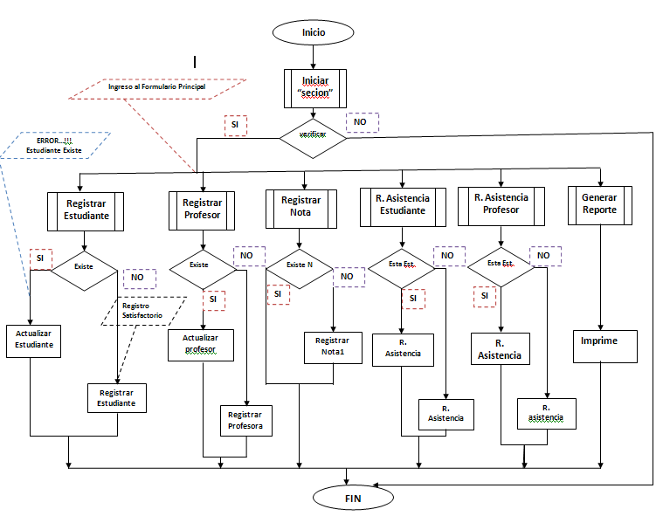
3. PASOS PARA USAR LA PC Y EL SOFTWARE”SISTEMA DE INFORMACION DESARROLLADO”
- Conecto el estabilizador y enciendo el estabilizador
- Conecto y enciendo el porta pico
- Enciendo la PC oprimiendo el botón POWER
- Introduzco contraseña de usuario de sistema Windows
- Doble click al icono o imagen del sistema de información
- Ver en grafico de los siguientes

PROTOTIPOS.

3.1.-PROTOTIPO DEL INGRESO AL SISTEMA DE INFORMACION:
- Diseño de interfaz Ingresar El sistema comprobara el login y el password del usuario para poder ingresar al sistema.

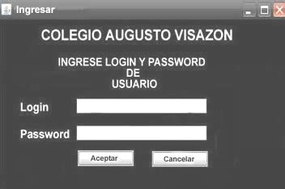

3.2.-PROTOTIPO FORMULARIO PRINCIPAL:
- Diseño de interfaz Principal El sistema navegara por los diferente formularios a requerimiento del usuario.

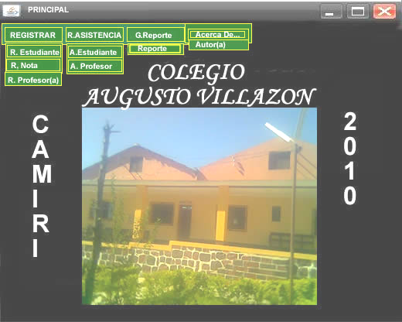

3.3.-PROTOTIPO REGISTRO DE ESTUDIANTE:

- Diseño de Interfaz Registro de Estudiante. El sistema registrara datos del estudiante nuevo y antiguo.
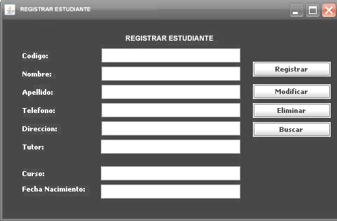

3.4.-PROTOTIPO REGISTRO DE PROFESORA:

- Diseño de Interfaz Registro de Profesor(a). El sistema registrara datos al profesor(a) nuevo y antiguo.

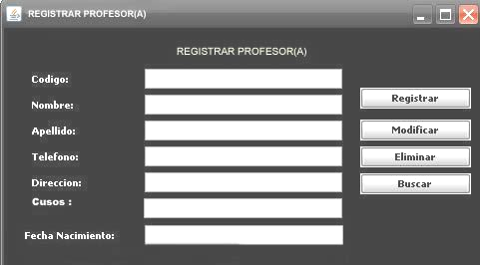

3.5.-PROTOTIPO REGISTRAR NOTA:

    - Diseño de Interfaz: Registrar Nota. Se realizaran todas las operaciones de registro de nota de los estudiantes.

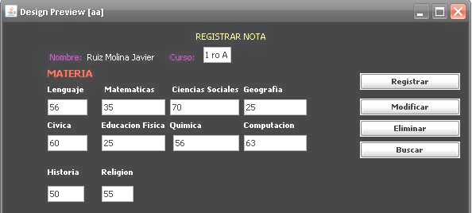

3.6.-PROTOTIPO REGISTRO DE ASISTENCIA DE ESTUDIANTE:

- Diseño de Interfaz: Asistencia de Estudiantes. Se realizan las operaciones que permitan registrar la asistencia de los estudiantes.

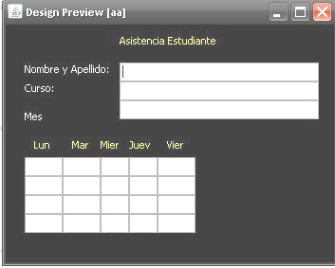

3.7.-PROTOTIPO REGISTRO DE ASISTENCIA DE PROFESOR(A):

- Diseño de Interfaz: Asistencia de Profesores. Se realizan las operaciones que permitan registrar los datos personales de los profesores.
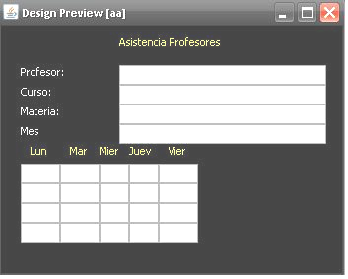

3.8.-PROTOTIPO GENERAR REPORTE:

- Diseño de Interfaz: Generar Reporte. Se realizan las operaciones que permitan elaborar reportes de todo el movimiento del colegio.
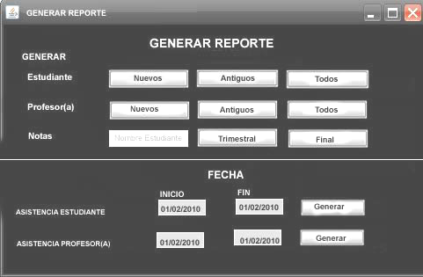
3.4.- EQUIPAMIENTO:

ACTIVO FIJO REQUERIDO

El activo fijo necesario para el funcionamiento del Sistema de Información para el colegio Augusto Villazon”:
EQUIPOS DE COMPUTACION Un equipo será de uso exclusivo para la directora, esta PC contara con el sistema de información correctamente instalado y con todos los privilegios activados. Se accederá al sistema mediante un login y un password, el sistema identificara al usuario que ingrese para darle sus debidas restricciones. De estos usuarios la directora no tendrá acceso restringido a ningún proceso.
El segundo equipo será de uso para la secretaria, esta tendrá acceso al sistema con algunas restricciones.
IMPRESORA: Esta impresora servirá para la adecuada presentación e impresión de trabajos de la oficina como ser: impresión de libretas, solicitudes, cartas relacionadas con las actividades diarias del establecimiento, etc.
ARQUITECTURA DE LAS PC’s: Para que el funcionamiento del sistema sea optimo, se tendrá que hacer una renovación de las PC’s que el establecimiento tiene como se analizó en el diagnostico del proyecto cambiando las siguientes partes de las PC´s:

DETALLE A NECESITAR
Nº | NOMBRE | DETALLE | MODELO | UNIDAD | P/U | TOTAL/U | TOTAL
1 | PaCkey | - Key  - Fuente de poder  - Teclado  - Mouse  - Flopy  - Parlantes | Standar | 2/u | 60 $us | 60 $us
2 | Tarjeta Madre | INTEL | D865PERL | 2/u | 130 $us | 260 $us
3 | Procesador | INTEL | 2Dual Core | 2/u | 105 $us | 210 $us
4 | Tarjeta de Video | 3D Graficador | NVDIA gEfORCE4 MX 400 | 2/u | 55 $us | 110 $us
5 | Tarjeta Red | Para conexión local internet | PCI 10/100 AN 983 de ADMTEK | 2/u | 30 $us | 60 $US
6 | Monitor | Monitor pantalla 15 pulgadas para visualizar el entorno Windows y demás programas | SAMSUNG SyncMaster591s | 2/u | 85 $us | 170 $us
7 | Esbilizador | Pro prevenir pc por cortes del suministro eléctrico | PowerFinix15GP32 | 2/U | 50 $us | 100 $us
8 | Impresora | Para impresiones de documentos | HP D1560 | 1/u | 75 $us | 75 $us
9 | Lector | Lector multiformato CD/DVD/QUEMADOR | GL | 2/u | 35 $us | 70 $us
10 | Muebles | - Escritorio para PC  - Silla giratoria para usuario | Estándar | - 2/u  - 2/u | - 60 $us  - 40 $us | 200 $us
11 | Conexión | Conexión caja cableado por CIDIS | Estándar | 1/u | 800 Bs | 800 Bs
12 | Conexión | Para expandir la red | Cable Belden datatwist 1583ª | 1/u de 30m | P/m 3.50 Bs | 105 Bs
13 | Conexión | Conectores para el cable | RJ45 | 20/u | 2.50 Bs | 50Bs
14 | Aislador | Para proteger del y demás interferencias al cablede red | Estándar | 8/u | 8 Bs | 64 Bs
15 | Porta pico | Para conexiones de cables de corriente | OMEGA | 2 | 30 Bs | 60 Bs
16 | Cable | Para toma de corriente para la PC | Estándar | 2 | 20 Bs | 40 Bs
17 | Licencias de funcionamiento de software | - Windows SEVEN  - OFFICE 2010  - NETBEANS 6.5  - MySQl 6  - Symantec 11 de Norton  - Utilitarios | Estándar |  |  | 1750 $us
3.065 $us
1.119 Bs

Total
$us 3.210

Bs 24.995.35

INVERSION Y FINANCIAMIENTO PARA EL SISTEMA SOLICITADO

La inversión requerida, es decir los recursos necesarios para dar comienzo al funcionamiento de nuestro proyecto son un total de $us15.000.
Estos recursos serán abalados el 50% por la Alcaldía municipal de Camiri y el restante 50% será inversión del colegio obtenido mediante un aporte de los padres de familia y fondos de la propia unidad educativa.

3.5.1.-Detalle de la inversión:

 | DETALLE | COSTO
1 | diseño y desarrollo de software el 50% al inicio de desarrollo y 50% a la entrega y demás pruebas con una garantía de funcionamiento de 1 año | 15.000 $

3.6.- EVALUACION DEL PROYECTO
La evaluación social del proyecto debe comprobar hasta qué punto se han desarrollado la iniciativas previstas en el proyecto y como han contribuido a la consecución de los objetivos.

Se debe analizar el impacto que han tenido en los servicios que ofrece la unidad educativa “AUGUSTO VILLAZON” y si cubren mejor las necesidades de los estudiantes, profesores, director, incluso si mejoro la propia organización y control del establecimiento. Por otro lado, es importante aprovechar la experiencia obtenida para la planificación del trabajo a largo plazo.

Se evaluará el proyecto utilizando ciertos indicadores que nos permitirá conocer si el proyecto ofrece las condiciones necesarias exigidas por los estudiantes, profesores, director que acuden diariamente al establecimiento.

La evaluación debe cumplir las 4 leyes de Ranghanatan:

- La información es para usarla.
- Cada estudiante, profesor, director y persona particular debe tener cubierta su necesidad de información.
- Hay que ahorrar tiempo al cliente (estudiante, profesor, director).
- La unidad de información debe adaptarse a los cambios del entorno.

Se establecerán parámetros sobre el rendimiento del servicio, además se medirán los efectos de los cambios que se realizarán en el establecimiento y que la misma justifique su implementación.

- BIBLIOGRAFIA

[WWW 01] JACOBSON, I, BOOCH, G. Y RUMBAUGH, J. (2000) “El proceso unificado de Desarrollo de Software”. Editorial Pearson Education S.A., Madrid. 2000.
[WWW 02] http://es.wikipedia.org/wiki/Sistema_de_informaci%C3%B3n
[WWW 03] http://definicion.de/sistema-de-informacion/
[WWW 04] http://www.alegsa.com.ar/Dic/sistema%20informatico.php
[WWW 05] http://www.mitecnologico.com/Main/ConceptoSistemaInformacion
[WWW 06] http://www.monografias.com/trabajos7/sisinf/sisinf.shtml
[WWW 07] ELEMENTOS DE ELABORACIÓN Y EVALUACIÓN DE PROYECTOS Ramiro Paredes Zárate. Segunda edición.

